Identifikace vzdělávacího materiálu | VY_62_INOVACE_FG.9.r.10 EU OP VK
Škola, adresa | ZŠ Smetanova 1509, Přelouč
Autor | Mgr. Blanka Prokopová
Období tvorby VM | listopad 2012
Ročník | 9.
Předmět | Finanční gramotnost
Název, anotace | Bankovní sektor  Žáci se učí porozumět fungování bankovního sektoru a pravidlům, která zde musí být dodržována.

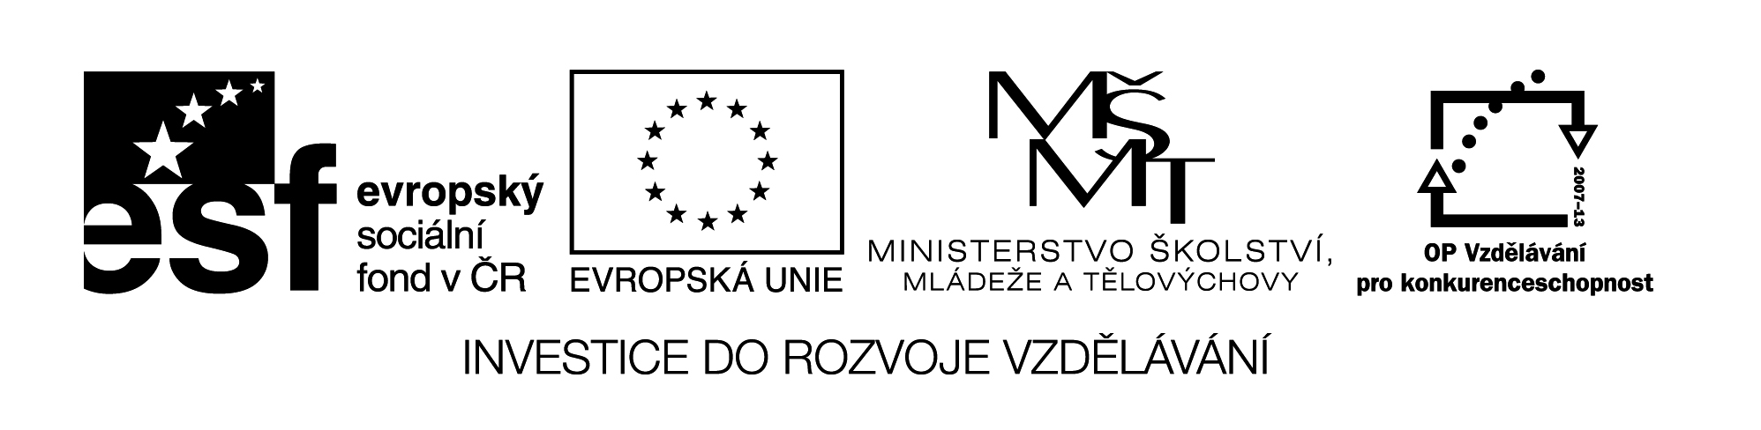

- Bezhotovostní platby = převod peněžních prostředků mezi plátcem a příjemcem prostřednictvím peněžního ústavu.
Vyplň tabulku:
plátce
příjemce
banka

- V tajence najdeš příklad finanční instituce, vymyslíš alespoň další dva?
platidlo
€
zlomek platidla na Slovensku
bezhotovostní peníze v cizí měně
osoba, které dlužím
vlastník
příjmení osoby na bankovce 2000 Kč
osoba, která si něco půjčila
křestní jméno osoby na bankovce 1000 Kč
odměna za to, že jsme někomu něco půjčili
křestní jméno osoby na bankovce 500 Kč
jistina

- Jak funguje bezhotovostní platební styk? Seřaď jednotlivé kroky ve správném pořadí do připravených kolonek:
banka příjemce platby, příkaz k úhradě zadává plátce, plátce (klient banky), ČNB, plátce (klient banky), banka plátce

- Každá banka potřebuje pro svoji činnost licenci, kterou vydává Česká národní banka. Popiš činnost některých typů obchodních bank:
- spořitelny
- stavební spořitelny
- hypoteční banky
- Obchody bank mohou být:
- aktivní (úvěry)
- pasivní (vklady, vedení účtů, vydávání platebních karet)
Jednotlivé pojmy vysvětli.
- Existuje také nebankovní sektor = nabízejí stejné nebo podobné služby jako banky (bod 5), ale nemají licenci.
POZOR!! POKUD VYUŽIJETE NABÍDKU PRODUKTŮ NABÍZENÝCH TĚMITO SPOLEČNOSTMI, JE TO VŽDY BEZ ZÁRUKY.

